**Муниципальное дошкольное образовательное учреждение**

**«Детский сад 51»**

**Конспект занятия по рисованию «Весёлые матрёшки» в средней группе**

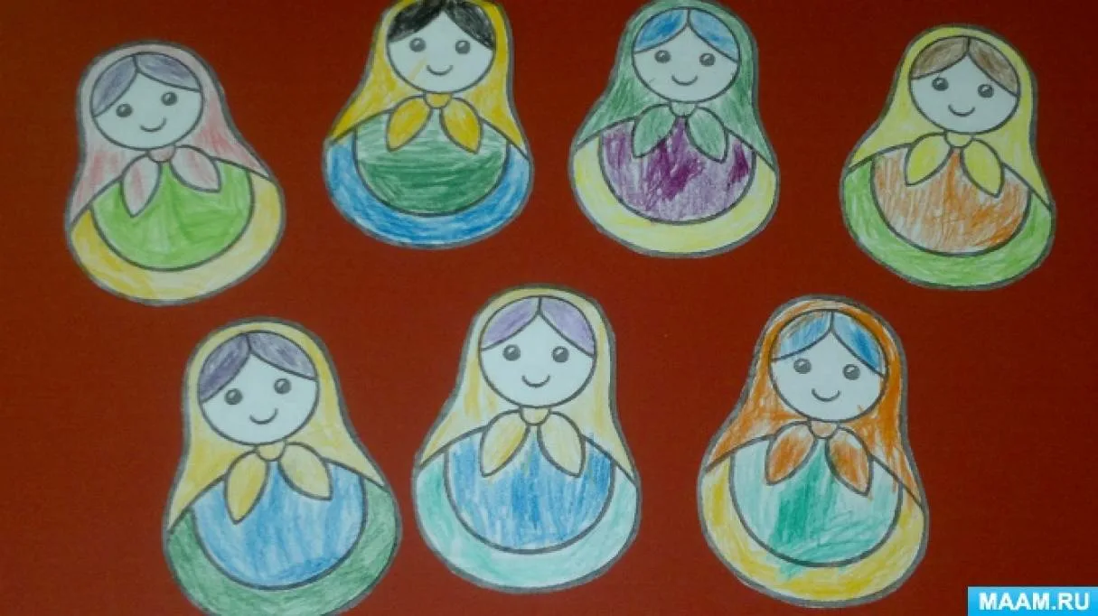

**Воспитатель: Нафедзова М.И.**

**Цель занятия:**

Знакомство детей с народной игрушкой – матрёшкой.

Формировать эмоциональную отзывчивость на восприятие деревянной матрешки, как символ русского народного искусства;

**Задачи:**

Познакомить детей с историей матрёшки.

Изготовить плоскостную игрушку – матрёшку.

 Развивать интерес детей к народному творчеству.

Развивать творческие способности детей через приобщение к народному творчеству и прикладному искусству.

 Воспитывать любовь к народному искусству.

**Интеграция:** «Художественное творчество», «Коммуникация», «Социализация»,  «Физическая культура».

**Социализация**: приобщение детей к национально-культурным традициям, познакомить с русской народной игрушкой (матрёшкой) как символом русского народного искусства; развивать интерес к народным игрушкам.

**Художественное творчество**: развивать наблюдательность, способность замечать характерные особенности предметов; воспитывать самостоятельность; развивать  творчество, воображение.

**Коммуникация:**расширять словарный запас.

**Физическая  культура:**  дать возможность детям отдохнуть во время занятия, избежать переутомления.

**Словарная работа:**Расписная, сарафан, фартук, кофта, мастер, художник

**Предварительная работа:**Рассматривание иллюстраций с изображением матрешки, чтение произведений устного народного творчества (потешки, загадки) слушание музыкальных фольклорных композиций.

**Оборудование:** Деревянная игрушка матрешка, картинки с изображением разных матрешек, силуэт матрешки,  карандаши.

**Ход занятия:**

**Воспитатель:**Ребята, к нам  в группу сегодня пришел почтальон и принес посылку. А чтобы узнать, что в посылке нам надо отгадать загадку.

**Загадка:**

Есть для вас одна игрушка,

Не лошадка, не Петрушка.

Алый шелковый платочек,

Яркий сарафан в цветочек,

Упирается рука в деревянные бока.

А внутри секреты есть:

Может три, а может шесть.

Разрумянилась немножко

Наша русская …..

**Дети:** Матрёшка.

**Воспитатель:**Правильно.

Сто лет назад известный мастер

Игрушку чудную создал,

 Игрушка-кукла расписная,

А как назвать её, не знал.

«Красивая игрушка,

Похожа на Катюшку,

А, может на Танюшку?»-

Ей имя подбирал.

Красивая игрушка,

Как русская девчушка.

И мастер ту игрушку

Матрёшкою назвал.

С тех пор живёт Матрёшка,

Как русский сувенир.

Шагает по планете,

И радуется мир.

Матрешку знают во всем мире. Матрёшка – одна из самых популярных русских игрушек, русский сувенир. Ее изготавливают из липы и березы, дерево сначала сушат, затем распиливают на бруски. Из них и вытачивают фигурки. Затем фигурку обрабатывают шкуркой и расписывают. После покрывают лаком. Матрёшкой называют игрушку, изображающую девочку в сарафане и платочке. Эта игрушка особенная. Она легко разбирается. В каждой большой живет маленькая, а в маленькой еще меньше.  ( Воспитатель раскрывает матрешку и расставляет всех матрешек на столе)

Мы красавицы матрешки

Разноцветные одежки

Раз Матрена, два — Милаша,

Мила – три, четыре – Маша,

Маргарита это пять,

Нас не трудно сосчитать.

**Воспитатель:**   Ребята, сколько у нас матрешек на столе?

**Дети:** Пять матрешек.

**Воспитатель:** Молодцы. А какие матрешки?

**Дети:** Красивые, разные по росту, большие и маленькие.

**Воспитатель:** Давайте вместе рассмотрим наших красавиц, во что они одеты?

**Дети:**Сарафан, платок, фартук, бусы.

**Воспитатель:** Правильно. Ребята, наши матрешки , веселешки - хохотушки, очень любят играть и танцевать. Давайте мы с вами тоже немножко потанцуем.

**Физкультминутка " Мы веселые Матрешки":**

Веселые матрешки, (Хлопают в ладоши)

На ногах сапожки, (Руки на пояс, поочередно выставляют ногу на пятку вперед)

Сарафаны  пестрые, (Руки к плечам, повороты туловища направо – налево)

Яркие платочки,  (Наклоны головой влево-вправо)

Любим танцевать,  (Топают ногами)

Раскраснелись наши щечки,  (потереть щечки)

Мы  веселые матрешки,

Мы похожи словно сестры. (Хлопают в ладоши)

**Воспитатель:** Ребята, посмотрите, все матрешки у нас веселые, а одна, почему  грустит?

**Дети:** У нее сарафан не расписан.

**Воспитатель:** Ребята, давайте сегодня,  попробуем стать мастерами-художниками и распишем сарафан  матрешки (раздает силуэты).

 (Дети усаживаются за столы, на которых лежат цветные карандаши и фломастеры).

**Воспитатель:** Какие вы молодцы, ребята, какие славные матрешки у вас получились. (Дети рассказывают о своих матрёшках).

 В конце занятия **воспитатель**:  Ребята, а давайте вспомним с какой игрушкой вы сегодня познакомились?

**Дети:** С матрешкой.

**Воспитатель:**  А из чего матрёшка сделана?

**Дети:** Из дерева.

**Воспитатель:** А какие у нас матрешки?

**Дети:** Нарядные, красивые.

**Воспитатель:** Какие матрёшки бывают по росту?

**Дети:** разные, маленькие и большие.

**Воспитатель:**  А как можно с ними играть?

**Дети:** Собирать, разбирать.

Воспитатель: А вам понравилась эта игрушка, вы будете с ней играть.

**Дети**: Да

**Воспитатель:**А как нужно относиться к такой игрушке и труду  народных мастеров?

**Дети:** Бережно, аккуратно.

**Воспитатель:** Молодцы. Сегодня, мы познакомились с Матрешкой, узнали из чего она сделана, и будем играть с игрушкой бережно и аккуратно.

